**Tarea 2**

|  |  |
| --- | --- |
| **Nombre:** Univ. Mamani Chavez Carla Vanesa | **CI:** 9065168 LP |
| **Docente :** Lic. Gallardo Portanda Franz Ramiro | **Fecha :** 07/03/2020 |

1. **Si el IP del equipo PC1 clase C, es 192.168.80.10 y su máscara 255.255.255.0. Cuál deberá ser el rango de IP de un equipo PC2 con la misma máscara para que exista comunicación con el equipo PC1.**

 

PC1 PC2

Red: 192.168.80.0

**FORMULA: 2^n -2**

**Donde:**

**N: es la cantidad de bits apagados**

Broadcast : 192.168.80.255

La cuantidad de dirección IP para destinar un host es de:

Entonces:

$$2^{8}-2=254$$

IP UTILIZABLES

Y este se encuentra en un rango de:

**{1, 2, 3, 4, 5,………..,254} es decir:**

**192.168.80.1 a 192.168.80.254**

1. Si en una página web están involucrados los protocolos HTTP o HTTPS cuando el cliente se comunica con el servidor. En un reporte ping, cuales protocolos y dispositivos de comunicación están involucrados. Explique la funcionalidad de éstos en el reporte ping.

En la figura 1 se muestra la siguiente información:

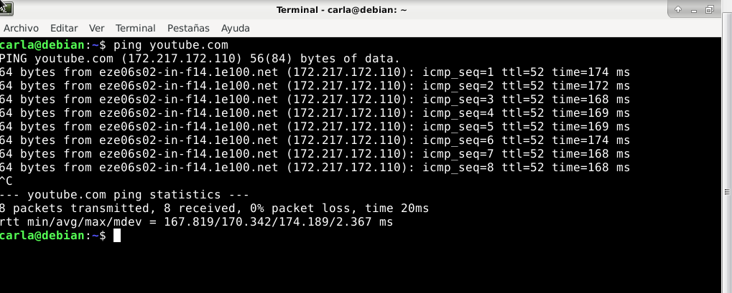

Figura 1. Reporte de ping

* En el cuadro amarillo se muestra al servidor que hemos seleccionado
* En el cuadro azul se muestra el tiempo Respuesta promedio en milisegundos.
* En el cuadro verde se muestra el TTL(Tiempo de Vida) de los paquetes enviados.
* En el cuadro rojo se muestra el ICMP (Protocolo de control de mensajes de Internet) su función es verificar si se localizó el destino. El mismo llega hasta la capa 3 y por lo tanto no es necesario llegar hasta la capa 7.
* En el cuadro celeste se muestra el tamaño de paquete, este nos indica si existe conexión.

1. Realizar un cuadro comparativo de retardo, cuántas redes diferentes pasaron los mensajes de ping antes de llegar a la computadora de destino, cuando su equipo (conectado a internet) se comunica con:
2. El servidor de Google

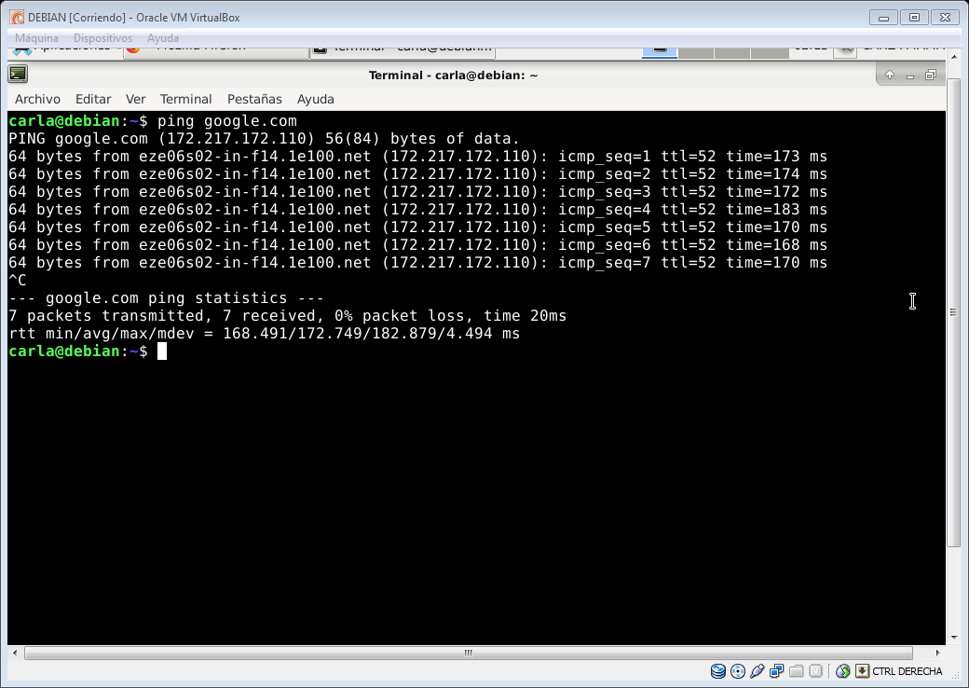 Figura 2. Reporte de ping del Servidor de Google

1. El servidor de la carrera de Informática

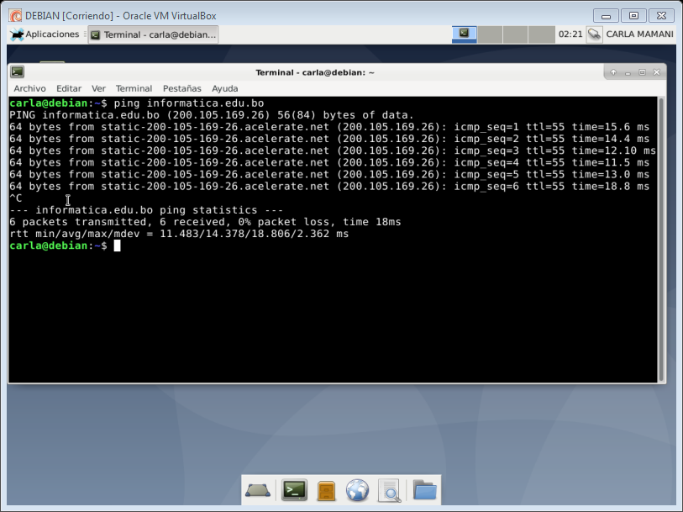

Figura 3. Reporte de ping del Servidor de la Carrera de Informática

1. El servidor de Facebook

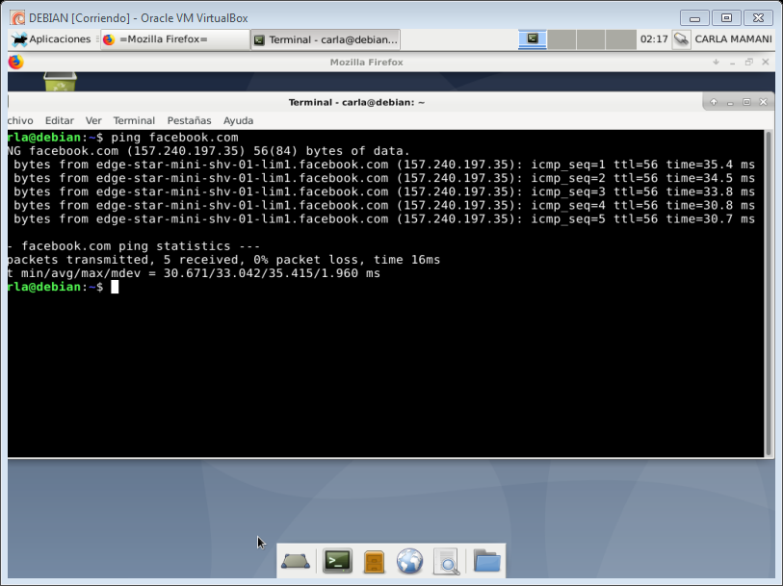

Figura 4. Reporte de ping del Servidor de Facebook

|  |  |  |  |
| --- | --- | --- | --- |
|  | SERVIDOR DE GOOGLE | SERVIDOR DE LA CARRERA DE INFORMATICA | SERVIDOR DE FACEBOOK |
| Time Promedio | 172 ms | 13.4 ms | 32.8 ms |
| Packets transmitted | 7 | 6 | 5 |

Tabla 1. Cuadro comparativo de los tiempos con la cantidad de paquetes

1. Obtener un reporte de ping para paquetes de tamaño igual a 500 bytes cuando se conecta a Google. 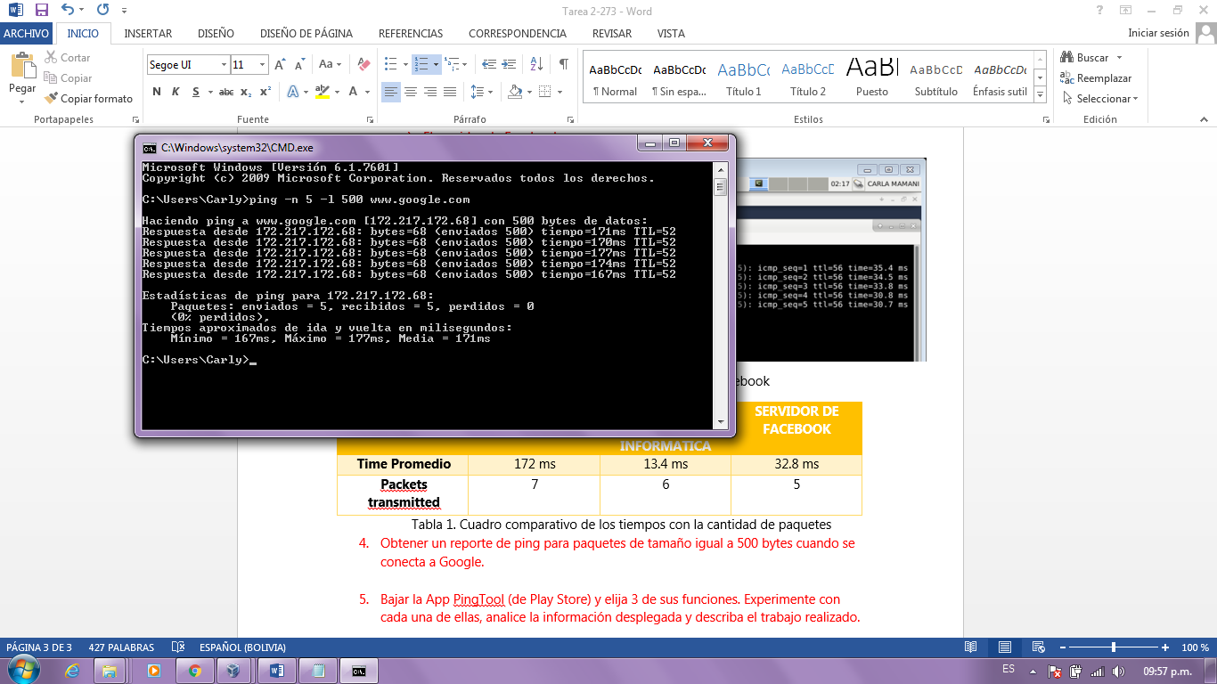

Figura 5. Reporte de ping

Se utilizo los siguientes comandos :

* /l: Especifica el tamaño del paquete ICMP en bytes
* /n: Especifica el tamaño de paquetes a transmitir

1. Bajar la App PingTool (de Play Store) y elija 3 de sus funciones. Experimente con cada una de ellas, analice la información desplegada y describa el trabajo realizado.

* **Escaner Wi-Fi :** Verifica las redes Disponibles asi mismo muestra el SSID, la seguridad de la red, el canal y el RRSI en dBm

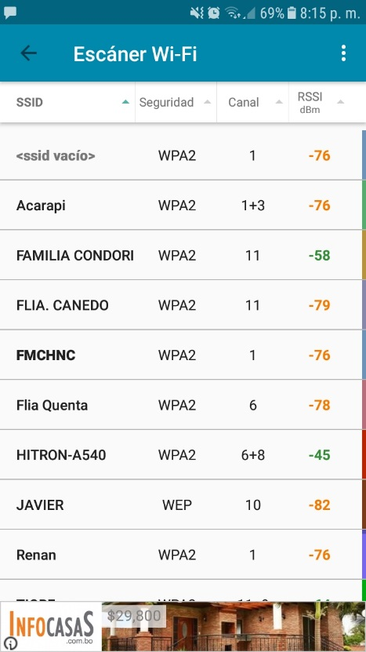

Figura 6. Funcion GeoPing

* **GeoPing :** Verifica la disponibilidad de recursos en todo el mundo. Se aprecia en las figuras de forma ascendente la ubicación, progreso, el tiempo promedio y el estado.

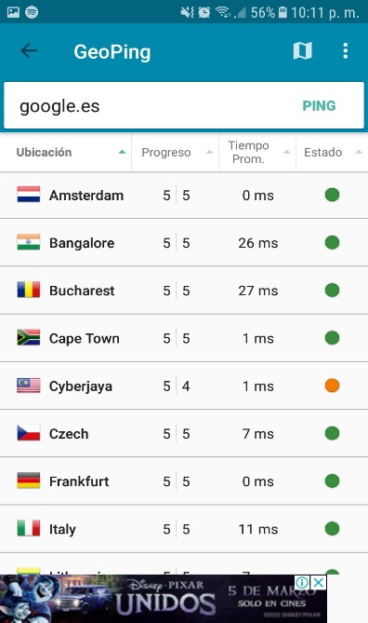 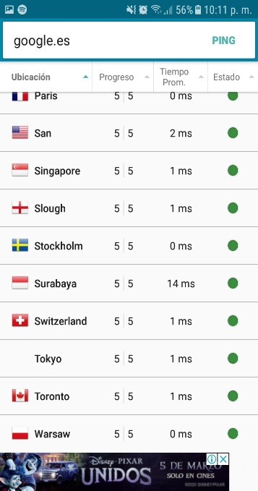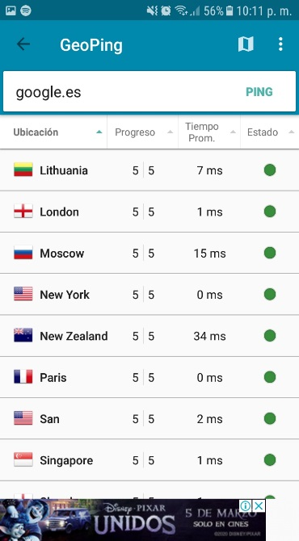

Figura 7. Funcion Escanner Wi - Fi

* **Escaner UPnP :** Escanner de dispositivos UpnP \ DLNA

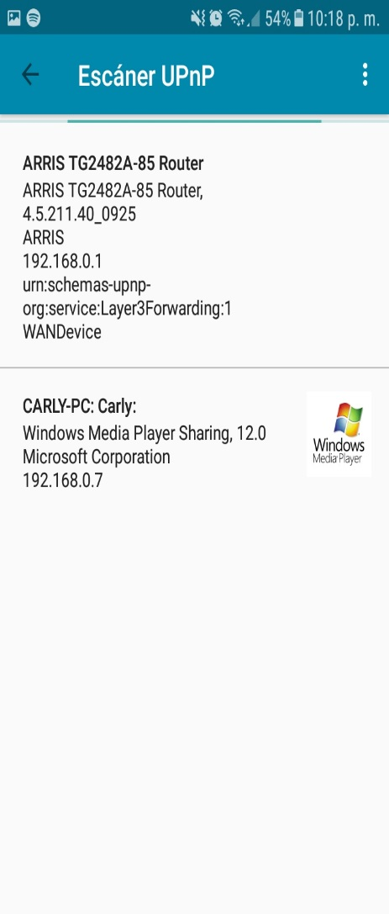

Figura 8. Funcion Escaner UpnP